2.2概述

产品名称：{填写产品名称}
产品型号：{填写产品型号}

编制： 日期：
审批： 日期：

{填写申报企业公司名称}

- 申报产品的通用名称及其确定依据
通用名称：{填写申报产品名称}
确定依据：{根据实际情况填写；
(举例如下：参考已上市同类产品名称确定，具体的同类产品见临床评价资料。
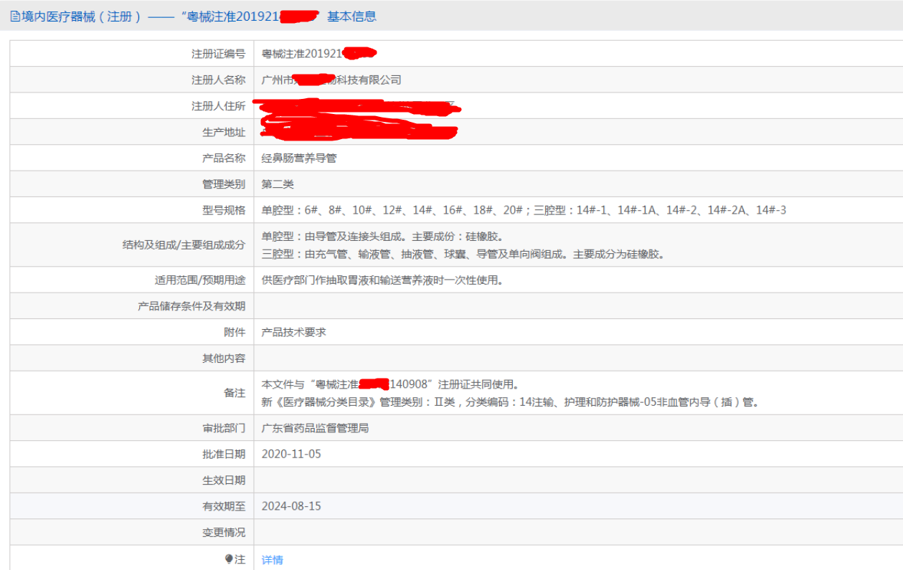
)
}
【主要可以参考《医疗器械通用名称命名规则》（国家食品药品监督管理总局令第19号）确认产品名称】

- 申报产品的管理类别
所属分类子目录名称：(14注输、护理和防护器械)
一级产品类别：(05非血管内导（插）管)
二级产品类别：(02经鼻肠营养导管)
管理类别：II类
分类编码： (14-05-02)

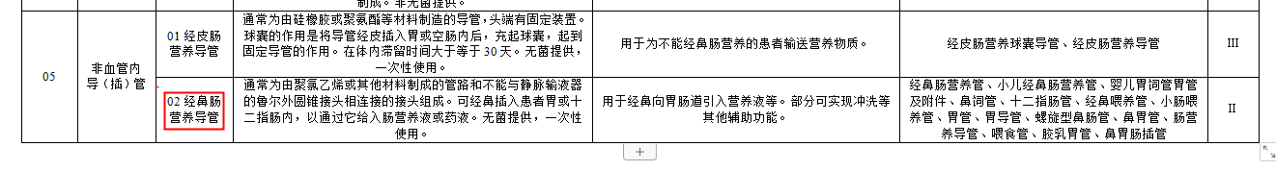

- 申报产品适用范围
(经鼻肠营养导管的预期用途：
本产品适用于经鼻插入患者胃、十二指肠或空肠内，用于向肠内引入营养液或药液的导管，部分可实现冲洗等其他辅助功能。本产品不适用于经鼻腔插至胃内，供临床鼻饲用的导管类产品。)
【常规预期用途的描述来源一般有两种：
1）对比产品的预期用途描述，一般在做临床评价时会考虑写成与对比产品预期用途完成一致；
2）有指导原则的产品，预期用途可以参考指导原则中的描述进行；】

- 申报产品的背景信息概述或特别细节
  - 申报产品的历史概述
不适用。申报产品为首次提交注册。
4.2历次提交的信息
不适用。申报产品为首次提交注册。
  - 与其他经批准上市产品的关系
不适用。申报产品为首次提交注册。
  - 其他
无。
【如适用，描述有关申报产品的背景信息概述或特别细节，如：申报产品的历史概述、历次提交的信息，与其他经批准上市产品的关系等。】

